INSTITUTO NACIONAL DE TRANSPARENCIA, ACCESO A LA INFORMACION Y PROTECCION DE DATOS PERSONALES

ACUERDO mediante el cual se aprueba el Programa Anual de Verificación y Acompañamiento Institucional para el cumplimiento de las obligaciones en materia de Acceso a la Información y Transparencia por parte de los sujetos obligados del ámbito federal, correspondiente al ejercicio 2024.

Al margen un sello con el Escudo Nacional, que dice: Estados Unidos Mexicanos.- Instituto Nacional de Transparencia, Acceso a la Información y Protección de Datos Personales.
ACUERDO ACT-PUB/30/03/2023.18
ACUERDO MEDIANTE EL CUAL SE aprueba EL PROGRAMA ANUAL DE VERIFICACIÓN Y ACOMPAÑAMIENTO INSTITUCIONAL PARA EL CUMPLIMIENTO DE LAS OBLIGACIONES EN MATERIA DE ACCESO A LA INFORMACIÓN Y TRANSPARENCIA POR PARTE DE LOS SUJETOS OBLIGADOS DEL ÁMBITO FEDERAL, CORRESPONDIENTE AL EJERCICIO 2024.
Con fundamento en los artículos 6°, apartado A, fracción VIII de la Constitución Política de los Estados Unidos Mexicanos; 2, 23, 24, 25, 41, fracciones I y XI, 42, fracciones XVII, XVIII y XXII, y 86 de la Ley General de Transparencia y Acceso a la Información Pública (Ley General); 11, 21, fracciones I, XIX, y XXII, 29, fracción I, 31, fracción XII, 35, fracciones I, V, VII, XI, XVII y XX de la Ley Federal de Transparencia y Acceso a la Información Pública (Ley Federal); 6, 8, 12, fracciones I, XXXIV y XXXV, 16, fracción VI, 18, fracciones XIV, XVI y XXVI, 24, fracción XV y 29, fracción I del Estatuto Orgánico del Instituto Nacional de Transparencia, Acceso a la Información y Protección de Datos Personales y conforme a las siguientes:
CONSIDERACIONES
1. Que el artículo 24, fracciones I, II, III, VIII, IX, XI y XIV de la Ley General y su correlativo 11, fracciones I, II, III, VIII, IX, XI, XV y XVI de la Ley Federal, establecen deberes a los sujetos obligados, las cuales harán posible que se cumplan los objetivos de los citadas ordenamientos, mismas que serán objeto de atención en el Programa Anual de Verificación y Acompañamiento Institucional para el cumplimiento de las obligaciones en materia de acceso a la información y transparencia por parte de los sujetos obligados del ámbito federal, correspondiente al ejercicio 2024 (Programa Anual 2024), y son aquellas que refieren al deber que tienen los sujetos obligados de constituir el Comité de Transparencia, las Unidades de Transparencia y vigilar su correcto funcionamiento de acuerdo a su normatividad interna; designar en las Unidades de Transparencia a los Titulares que dependan directamente del titular del sujeto obligado y que preferentemente cuenten con experiencia en la materia; promocionar la capacitación continua y especializada al personal que forme parte de los Comités y Unidades de Transparencia; atender los requerimientos, observaciones, recomendaciones y criterios que, en materia de transparencia y acceso a la información, realicen los Organismos garantes y el Sistema Nacional; fomentar el uso de tecnologías de la información para garantizar la transparencia, el derecho de acceso a la información y la accesibilidad a éstos; publicar y mantener actualizada la información relativa a las obligaciones de transparencia; así como las demás que resulten de la normatividad aplicable.
2. Que el artículo 35 de la Ley Federal, específicamente en las fracciones V, VII, XI y XVII, establece, entre otras atribuciones del Pleno del Instituto Nacional de Transparencia, Acceso a la Información y Protección de Datos Personales, la de establecer lineamientos, instrumentos, objetivos, indicadores, metas, estrategias, códigos de buenas prácticas, modelos y políticas integrales, sistemáticas, continuas y evaluables, tendientes a cumplir con los objetivos de la Ley Federal; fijar las políticas y los programas generales del Instituto; emitir opiniones y recomendaciones sobre temas relacionados con la Ley Federal, así como emitir recomendaciones a los Sujetos Obligados respecto a la información que están obligados a publicar y mantener actualizada en los términos de la Ley Federal; y dictar los acuerdos necesarios para hacer efectivas las anteriores atribuciones.
3. Que el Programa Anual 2024 es el instrumento que define las políticas de verificación y acompañamiento institucional, a fin de propiciar el cumplimiento del marco normativo por parte de los sujetos obligados federales. De esta forma, se plantea brindar certeza a los actores involucrados en las acciones de verificación del cumplimiento de las obligaciones en materia de acceso a la información y transparencia dispuestas en las leyes en la materia; se definen las dimensiones que serán objeto de verificación de su cumplimiento; se establece el tipo, alcance y número de verificaciones que se realizarán; se definen las directrices generales que tendrán las acciones de acompañamiento institucional que brindará el Instituto a los sujetos obligados, además de que se publicitan los plazos que implicarán los procesos de verificación y acompañamiento institucional correspondiente al ejercicio 2024.
Por lo antes expuesto, en las consideraciones de hecho y de Derecho, el Pleno del Instituto Nacional de Transparencia, Acceso a la Información y Protección de Datos Personales emite el siguiente:
ACUERDO
PRIMERO. Se aprueba el Programa Anual de Verificación y Acompañamiento Institucional para el cumplimiento de las obligaciones en materia de acceso a la información y transparencia por parte de los sujetos obligados del ámbito federal, correspondiente al ejercicio 2024, de conformidad con el documento anexo que forma parte integral del presente Acuerdo.
SEGUNDO. Se instruye a la Dirección General de Asuntos Jurídicos, realice las gestiones necesarias a efecto de que el presente Acuerdo se publique en el Diario Oficial de la Federación.
El presente Acuerdo y su anexo podrán ser consultados en las siguientes direcciones electrónicas:
https://home.inai.org.mx/wp-content/documentos/AcuerdosDelPleno/ACT-PUB-30-03-2023.18.zip
Contenido de la carpeta .zip:
1. Acuerdo ACT-PUB-30-03-2023.18.pdf
2. PAVAI 2024.pdf
www.dof.gob.mx/2023/INAI/ACT-PUB-30-03-2023-18.zip
TERCERO. Se instruye a la Secretaría Técnica del Pleno para que, por conducto de la Dirección General de Atención al Pleno, realice las gestiones necesarias a efecto de que el presente Acuerdo, así como su respectivo anexo, se publiquen en el portal de Internet del Instituto.
CUARTO. El presente Acuerdo y su anexo entrarán en vigor al día siguiente de que el primero haya sido publicado en el Diario Oficial de la Federación.
QUINTO. Se instruye a la Secretaría de Acceso a la Información para que, a través de las Direcciones Generales de Enlace, notifique a los sujetos obligados del ámbito federal el presente Acuerdo y su anexo, una vez que el primero haya sido publicado en el Diario Oficial de la Federación.
SEXTO. Se instruye a la Secretaria Técnica del Pleno que, con fundamento en lo dispuesto en el artículo 45, fracción IV, de la Ley Federal de Transparencia y Acceso a la Información Pública, expida certificación del presente Acuerdo, para agilizar su cumplimiento.
Así lo acordaron, por unanimidad las Comisionadas y los Comisionados presentes del Pleno del Instituto Nacional de Transparencia, Acceso a la Información y Protección de Datos Personales, Francisco Javier Acuña Llamas, Adrián Alcalá Méndez, Norma Julieta del Río Venegas, Josefina Román Vergara y Blanca Lilia Ibarra Cadena en sesión ordinaria celebrada el treinta de marzo de dos mil veintitrés, ante Ana Yadira Alarcón Márquez, Secretaria Técnica del Pleno.
Comisionada Presidenta, Blanca Lilia Ibarra Cadena.- Comisionados: Francisco Javier Acuña Llamas, Adrián Alcalá Méndez, Norma Julieta del Río Venegas, Josefina Román Vergara.- Secretaria Técnica del Pleno, Ana Yadira Alarcón Márquez.
ANA YADIRA ALARCÓN MÁRQUEZ, EN MI CARÁCTER DE SECRETARIA TÉCNICA DEL PLENO DEL INSTITUTO NACIONAL DE TRANSPARENCIA, ACCESO A LA INFORMACIÓN Y PROTECCIÓN DE DATOS PERSONALES, CON FUNDAMENTO EN EL ARTÍCULO 45, FRACCIÓN IV, DE LA LEY FEDERAL DE TRANSPARENCIA Y ACCESO A LA INFORMACIÓN PÚBLICA, ASÍ COMO EN LO ORDENADO EN EL PUNTO DE ACUERDO SEXTO DEL ACUERDO ACT-PUB/30/03/2023.18, CERTIFICO: QUE EL PRESENTE DOCUMENTO ES FIEL Y EXACTA REPRODUCCIÓN DEL CITADO ACUERDO ACT-PUB/30/03/2023.18, MISMO QUE SE EXPIDE EN UN TOTAL DE 04 FOJAS ÚTILES Y SU ANEXO QUE SE INCLUYE EN LAS DIRECCIONES ELECTRÓNICAS DESCRITAS EN EL PUNTO DE ACUERDO SEGUNDO DEL MISMO, APROBADO EN LA SESIÓN ORDINARIA DEL PLENO DE ESTE INSTITUTO, CELEBRADA EL TREINTA DE MARZO DE DOS MIL VEINTITRÉS.
MÉXICO, CIUDAD DE MÉXICO, A TREINTA DE MARZO DE DOS MIL VEINTITRÉS.- Rúbrica.
(R.- 535177)

ACUERDO mediante el cual se aprueban las Reglas que deberán observarse en la realización de concursos para ingresar al Servicio Profesional del Instituto Nacional de Transparencia, Acceso a la Información y Protección de Datos Personales.

Al margen un sello con el Escudo Nacional, que dice: Estados Unidos Mexicanos.- Instituto Nacional de Transparencia, Acceso a la Información y Protección de Datos Personales.
ACUERDO ACT-PUB/08/03/2023.06
ACUERDO MEDIANTE EL CUAL SE APRUEBAN LAS REGLAS QUE DEBERÁN OBSERVARSE EN LA REALIZACIÓN DE CONCURSOS PARA INGRESAR AL SERVICIO PROFESIONAL DEL INSTITUTO NACIONAL DE TRANSPARENCIA, ACCESO A LA INFORMACIÓN Y PROTECCIÓN DE DATOS PERSONALES.
Con fundamento en los artículos 6º, apartado A, fracción VIII, de la Constitución Política de los Estados Unidos Mexicanos; 4, 5, 6, 8, 12 fracciones I, XIX, XX y XXXV, 18, fracciones XIV, y XXVI y 29, fracción XXIX del Estatuto Orgánico del Instituto Nacional de Transparencia, Acceso a la Información y Protección de Datos Personales; 1, 2, 10, 15, 18, 19, 160, 161 y 167 de los Lineamientos en Materia de Recursos Humanos, Servicio Profesional y de Libre Designación del Instituto Nacional de Transparencia, Acceso a la Información y Protección de Datos Personales; y de conformidad a las siguientes:
CONSIDERACIONES
1. Que con fecha veinte de junio de dos mil veintidós, se publicaron en el Diario Oficial de la Federación (DOF) las modificaciones de los Lineamientos en Materia de Recursos Humanos, Servicio Profesional y de Libre Designación del Instituto Nacional de Transparencia, Acceso a la Información y Protección de Datos Personales (en adelante Lineamientos), que se establecen el sistema de Servicio Profesional y las características que deberá tener.
2. Que el artículo 18 de los Lineamientos señala que el Grupo de Trabajo Permanente es un órgano colegiado de análisis y consulta que tendrá como objeto brindar opiniones y recomendaciones en aquellos asuntos que le sean consultados por la Dirección General de Administración y otras instancias relacionadas con la implementación, operación y funcionamiento del Servicio Profesional en los términos establecidos por los Lineamientos y las demás disposiciones aplicables.
3. Que el artículo 167 de los Lineamientos establece que los puestos vacantes del Servicio Profesional en el Instituto se ocuparán mediante concursos públicos de oposición, de conformidad con lo dispuesto en dicho instrumento normativo y las normas específicas, en los términos y modalidades que para cada caso apruebe el Pleno.
4. Que derivado de las acciones que la Dirección General de Administración realiza para la implementación del Servicio Profesional detectó la necesidad de contar con unas reglas que complementen los Lineamientos y faciliten su exacta observancia en los concursos para ocupar puestos del Servicio Profesional y los procedimientos derivados de estos.
5. Que el proyecto de Reglas que deberán observarse en la realización de concursos para ingresar al Servicio Profesional del INAI se presentó al Grupo de Trabajo Permanente para que éste lo analizara y emitiera opiniones que lo robustecieran antes de su presentación al Pleno.
6. Que en la primera sesión ordinaria correspondiente al ejercicio 2023, el Grupo de Trabajo Permanente aprobó el proyecto de Reglas que deberán observarse en la realización de concursos para ingresar al Servicio Profesional del INAI.
Por lo expuesto en las consideraciones de hecho y de Derecho, el Pleno del Instituto Nacional de Transparencia, Acceso a la Información y Protección de Datos Personales emite el siguiente:
ACUERDO
PRIMERO. Se aprueban las Reglas que deberán observarse en la realización de concursos para ingresar al Servicio Profesional del Instituto Nacional de Transparencia, Acceso a la Información y Protección de Datos Personales, en los términos del documento anexo que forma parte integral del presente Acuerdo.
SEGUNDO. Se instruye a la Dirección General de Administración para que al momento de preparar los concursos observe las presentes Reglas.
TERCERO. Se instruye a la Dirección General de Asuntos Jurídicos para que realice las gestiones necesarias a efecto de que el presente Acuerdo se publique en el Diario Oficial de la Federación.
El presente Acuerdo y su anexo podrán ser consultados en las siguientes direcciones electrónicas:
https://home.inai.org.mx/wp-content/documentos/AcuerdosDelPleno/ACT-PUB-08-03-2023.06.zip
Contenido del archivo .zip:
1. Acuerdo ACT-PUB-08-03-2023.06.pdf
2. Reglas de concursos para ingresar al Servicio Profesional INAI.pdf
www.dof.gob.mx/2023/INAI/ACT-PUB-08-03-2023-06.zip
CUARTO. Se instruye a la Secretaría Técnica del Pleno para que, por conducto de la Dirección General de Atención al Pleno, realice las gestiones necesarias, a efecto de que el presente Acuerdo se publique en el portal de internet del Instituto Nacional de Transparencia, Acceso a la Información y Protección de Datos Personales.
QUINTO. Se instruye a la Secretaria Técnica del Pleno que, con fundamento en lo dispuesto en el artículo 45, fracción IV, de la Ley Federal de Transparencia y Acceso a la Información Pública, expida certificación del presente Acuerdo, para agilizar su cumplimiento.
SEXTO. El presente Acuerdo entrará en vigor al día siguiente de la publicación en el Diario Oficial de la Federación.
Así lo acordaron, por unanimidad de las Comisionadas y los Comisionados del Pleno del Instituto Nacional de Transparencia, Acceso a la Información y Protección de Datos Personales, Francisco Javier Acuña Llamas, Adrián Alcalá Méndez, Norma Julieta del Río Venegas, Josefina Román Vergara y Blanca Lilia Ibarra Cadena en sesión ordinaria celebrada el ocho de marzo de dos mil veintitrés, ante Evangelina Sales Sánchez, en suplencia de la Secretaria Técnica del Pleno con fundamento en los artículos 29, fracción XXXVII y 53 del Estatuto Orgánico del Instituto Nacional de Transparencia, Acceso a la Información y Protección de Datos Personales, y Décimo Séptimo de los Lineamientos que regulan las Sesiones de Pleno del Instituto Nacional de Transparencia, Acceso a la Información y Protección de Datos Personales, en materia de acceso a la información y protección de datos personales del sector público.
Comisionada Presidenta, Blanca Lilia Ibarra Cadena.- Comisionados: Francisco Javier Acuña Llamas, Adrián Alcalá Méndez, Norma Julieta del Río Venegas, Josefina Román Vergara.- En suplencia de la Secretaria Técnica del Pleno, con fundamento en los artículos 29, fracción XXXVII y 53 del Estatuto Orgánico del Instituto Nacional de Transparencia, Acceso a la Información y Protección de Datos Personales y Décimo Séptimo de los Lineamientos que regulan las Sesiones de Pleno del Instituto Nacional de Transparencia, Acceso a la Información y Protección de Datos Personales, en materia de acceso a la información y protección de datos, personales del sector público: Directora General de Atención al Pleno, Evangelina Sales Sánchez.
EVANGELINA SALES SÁNCHEZ, EN SUPLENCIA POR AUSENCIA DE LA SECRETARIA TÉCNICA DEL PLENO, CON FUNDAMENTO EN LOS ARTÍCULOS 29, FRACCIÓN XXXVII; 53 DEL ESTATUTO ORGÁNICO DEL INSTITUTO NACIONAL DE TRANSPARENCIA, ACCESO A LA INFORMACIÓN Y PROTECCIÓN DE DATOS PERSONALES Y DÉCIMO SÉPTIMO DE LOS LINEAMIENTOS QUE REGULAN LAS SESIONES DEL PLENO DEL INSTITUTO NACIONAL DE TRANSPARENCIA, ACCESO A LA INFORMACIÓN Y PROTECCIÓN DE DATOS PERSONALES, EN MATERIA DE ACCESO A LA INFORMACIÓN Y PROTECCIÓN DE DATOS PERSONALES DEL SECTOR PÚBLICO; EN RELACIÓN CON EL ARTÍCULO 45, FRACCIÓN IV, DE LA LEY FEDERAL DE TRANSPARENCIA Y ACCESO A LA INFORMACIÓN PÚBLICA, Y SÉPTIMO NUMERAL 21 DE LOS LINEAMIENTOS QUE REGULAN LAS SESIONES DEL PLENO DEL INSTITUTO NACIONAL DE TRANSPARENCIA, ACCESO A LA INFORMACIÓN Y PROTECCIÓN DE DATOS PERSONALES, EN MATERIA DE ACCESO A LA INFORMACIÓN Y PROTECCIÓN DE DATOS PERSONALES DEL SECTOR PÚBLICO, ASÍ COMO LO ORDENADO EN EL PUNTO DE ACUERDO QUINTO, DEL ACUERDO ACT-PUB/08/03/2023.06 CERTIFICO: QUE EL PRESENTE DOCUMENTO ES FIEL Y EXACTA REPRODUCCIÓN DEL CITADO ACUERDO ACT-PUB/08/03/2023.06 Y SU ANEXO MENCIONADO EN EL RESOLUTIVO TERCERO, APROBADO EN LA SESIÓN ORDINARIA DEL PLENO DE ESTE INSTITUTO, CELEBRADA EL OCHO DE MARZO DE DOS MIL VEINTITRÉS; MISMO QUE SE EXPIDE EN UN TOTAL DE 04 FOJAS ÚTILES.
MÉXICO, CIUDAD DE MÉXICO, A OCHO DE MARZO DE DOS MIL VEINTITRÉS.- Rúbrica.
(R.- 535180)

ACUERDO mediante el cual se aprueba la actualización del Padrón de personas físicas y morales que recibieron y ejercieron recursos públicos o que fueron facultados para realizar actos de autoridad, durante el ejercicio fiscal dos mil veintidós, y se determina la forma en que deberán cumplir con sus obligaciones de transparencia y acceso a la información.

Al margen un sello con el Escudo Nacional, que dice: Estados Unidos Mexicanos.- Instituto Nacional de Transparencia, Acceso a la Información y Protección de Datos Personales.
ACUERDO ACT-PUB/30/03/2023.17
ACUERDO MEDIANTE EL CUAL SE APRUEBA LA ACTUALIZACIÓN DEL PADRÓN DE PERSONAS FÍSICAS Y MORALES QUE RECIBIERON Y EJERCIERON RECURSOS PÚBLICOS O QUE FUERON FACULTADOS PARA REALIZAR ACTOS DE AUTORIDAD, DURANTE EL EJERCICIO FISCAL DOS MIL VEINTIDÓS, Y SE DETERMINA LA FORMA EN QUE DEBERÁN CUMPLIR CON SUS OBLIGACIONES DE TRANSPARENCIA Y ACCESO A LA INFORMACIÓN.
Con fundamento en lo dispuesto en los artículos 6°, apartado A, fracción VIII de la Constitución Política de los Estados Unidos Mexicanos; 81 de la Ley General de Transparencia y Acceso a la Información Pública; 29, fracción I, 31, fracción XII, 74 párrafo primero y 75 de la Ley Federal de Transparencia y Acceso a la Información Pública; Décimo Segundo y Décimo Sexto de los Lineamientos generales que establecen los criterios para el cumplimiento de las obligaciones de transparencia y acceso a la información a cargo de las personas físicas y morales que reciban y ejerzan recursos públicos o realicen actos de autoridad; 6, 8, 12, fracciones I, XXXIV y XXXV, 16 fracción VI, 18, fracciones XIV, XVI, XXVI y 24, fracción XVII del Estatuto Orgánico del Instituto Nacional de Transparencia, Acceso a la Información y Protección de Datos Personales; y conforme a las siguientes:
CONSIDERACIONES
1. Que en las Leyes General de Transparencia y Acceso a la Información Pública (Ley General) y Federal de Transparencia y Acceso a la Información Pública (Ley Federal) se otorgan, al Instituto Nacional de Transparencia, Acceso a la Información y Protección de Datos Personales (INAI), atribuciones para conocer de asuntos relacionados con el acceso a la información pública de cualquier autoridad, entidad, órgano u organismo que forme parte de alguno de los Poderes Ejecutivo, Legislativo, Judicial, órganos autónomos, partidos políticos, fideicomisos y fondos públicos, así como de cualquier persona física, moral o sindicato que, en el ámbito federal, reciba y ejerza recursos públicos o realice actos de autoridad.
2. Que el primero de febrero de dos mil diecisiete, mediante Acuerdo ACT-PUB/01/02/2017.04, se aprobaron los Lineamientos generales que establecen los criterios para el cumplimiento de las obligaciones de transparencia y acceso a la información a cargo de las personas físicas y morales que reciban y ejerzan recursos públicos o realicen actos de autoridad (Lineamientos), mismos que fueron publicados en el Diario Oficial de la Federación (DOF), el trece de marzo de dos mil diecisiete.
3. Que en el Décimo sexto de los Lineamientos se establece que el padrón de personas físicas y morales se integrará con la información que proporcionen los sujetos obligados, en cumplimiento a lo dispuesto en los artículos 81 de la Ley General y 75 de la Ley Federal y que se actualizará anualmente de conformidad con los términos que establecen los Lineamientos Técnicos Generales para la publicación, homologación y estandarización de la información de las obligaciones establecidas en el Título V y en la fracción IV del artículo 31 de la Ley General de Transparencia y Acceso a la Información Pública, que deben de difundir los Sujetos Obligados en los portales de Internet y en la Plataforma Nacional de Transparencia y Anexos (Lineamientos Técnicos Generales), publicados en el DOF el cuatro de mayo de dos mil dieciséis y cuya última modificación se aprobó mediante Acuerdo CONAIP/SNT/ACUERDO/EXT01-05/11/2020-03, publicado en el DOF el veintiocho de diciembre de dos mil veinte.
4. Que en el anexo XVI de los Lineamientos Técnicos Generales, se prevé que en el procedimiento para determinar la forma en la que cumplirán las personas físicas y morales sus obligaciones de transparencia respecto del artículo 81 de la Ley General, los organismos garantes soliciten a los sujetos obligados el listado de personas físicas y morales que recibieron y ejercieron recursos públicos o que realizaron actos de autoridad tomando en consideración el formato de la fracción XXVI del artículo 70 de la Ley General, toda vez que éste se refiere al listado de personas físicas o morales a quienes, por cualquier motivo, se les asigne o ejerzan recursos públicos o, en los términos de las disposiciones aplicables, realicen actos de autoridad.
5. Que la Secretaría de Acceso a la Información, por conducto de la Dirección General de Enlace con Autoridades Laborales, Sindicatos, Universidades, Personas Físicas y Morales, requirió a los sujetos obligados del ámbito federal, de conformidad con lo dispuesto en los artículos 81 de la Ley General y 75 de la Ley Federal, así como de las disposiciones establecidas en los Lineamientos Técnicos Generales, remitir el listado de las personas físicas y morales a las que otorgaron recursos públicos o en términos de las disposiciones aplicables, facultaron para realizar actos de autoridad durante el ejercicio fiscal dos mil veintidós.
6. Que el Décimo Segundo de los Lineamientos establece que la Secretaría de Acceso a la Información, a través de la Dirección General de Enlace con Autoridades Laborales, Sindicatos, Universidades, Personas Físicas y Morales, analizará la aplicación de los supuestos establecidos en los mismos y presentará la propuesta y dictamen correspondiente del padrón de personas físicas y morales que reciben y ejercen recursos públicos o, en términos de la normativa aplicable, realizan actos de autoridad, en la que se indique la forma en que deben cumplir con sus obligaciones de transparencia y acceso a la información, directamente o a través del sujeto obligado que les otorga los recursos o los faculta para realizar actos de autoridad, propuesta que será sometida a la aprobación del Pleno en la última sesión correspondiente del mes de marzo de cada año.
7. Que la Secretaría de Acceso a la Información, de conformidad con el Décimo Segundo de los Lineamientos, en coordinación con la Dirección General de Enlace con Autoridades Laborales, Sindicatos, Universidades, Personas Físicas y Morales presentó el Padrón de personas físicas y morales a las que se otorgaron recursos públicos o, en términos de las disposiciones aplicables, se les facultó para realizar actos de autoridad durante el ejercicio fiscal 2022, mismo que se integró con la información recabada de los sujetos obligados del ámbito federal.
8. Que la Dirección General de Enlace con Autoridades Laborales, Sindicatos, Universidades, Personas Físicas y Morales realizó un análisis exhaustivo de la información recabada, a fin de determinar el padrón definitivo y, una vez revisados y aplicados los criterios que establecen los Lineamientos, definir la forma en que las personas físicas y morales deberán cumplir con sus obligaciones e integrar la información para someterlos a consideración del Pleno del Instituto.
9. Que del análisis y la integración del padrón se advirtió 89,726,614 (Ochenta y nueve millones setecientos veintiseis mil seiscientos catorce) personas físicas y morales que recibieron y ejercieron recursos públicos o fueron beneficiarios de recursos provenientes de programas sociales durante el ejercicio fiscal dos mil veintidós, de las cuales no se identificaron personas físicas o morales reportadas como facultadas para realizar actos de autoridad.
10. Que del procesamiento de la información recabada del formato XXVI, se advirtió que el nombre de una persona, tanto física como moral, se repetía en diversas ocasiones, por lo que se determinó eliminar datos repetidos por sujeto obligado. En lo referente al formato XV (programas sociales) no es posible determinar con certeza si se trata de una misma persona que está duplicada o de una homonimia, por lo que en este caso se presenta la información completa tal y como se recibió de parte de los sujetos obligados.
11. Que la revisión de la información proporcionada por los sujetos obligados implicó un análisis minucioso y complejo debido a la gran cantidad y características de la misma. Para la elaboración del dictamen se revisaron los mecanismos implementados por los sujetos obligados para la rendición de cuentas por parte de las personas físicas y morales que reciben recursos públicos y/o ejercen actos de autoridad; el nivel de financiamiento anual para cada una de las personas físicas o morales reportadas por los sujetos obligados; las normas jurídicas de los sujetos obligados para la identificación de mecanismos que permitan a las personas físicas y/o morales rendir cuentas respecto a los recursos públicos recibidos y la identificación de algunas personas morales ya incluidas como sujetos obligados directos en el padrón federal o en el de los institutos locales y se identificó si los recursos públicos otorgados eran provenientes de programas sociales.
12. Que de los 792 (setecientos noventa y dos) sujetos obligados que integran el Padrón de Sujetos Obligados del Ámbito Federal, a 281 (doscientos ochenta y uno) les corresponde cargar la fracción XV y XXVI del articulo 70 de la Ley General de Transparencia y Acceso a la Información Pública en su tabla de aplicabilidad, y a 17 más solo les corresponde cargar la fracción XXVI, por lo que se enviaron 298 (doscientos noventa y ocho) requerimientos a los sujetos obligados, a los cuales se les solicitó la remisión del listado de personas físicas y morales a las que asignaron recursos públicos o en términos de las disposiciones aplicables facultaron para realizar actos de autoridad. De esos 298 sujetos obligados, solo 276 (doscientos setenta y seis) contestaron el requerimiento y 22 (veintidós) sujetos obligados omitieron dar respuesta y fueron los siguientes: 1. Administración del Sistema Portuario Nacional Lázaro Cárdenas, S.A. de C.V, 2.Administración del Sistema Portuario Nacional Veracruz, S.A. de C.V., 3. Comisión Federal de Competencia Económica, 4. Comisión Reguladora de Energía, 5. Diconsa, S.A. de C.V., 6. FONATUR Tren Maya, S.A. de C.V., 7. Pemex Transformación Industrial (TRI), 8. Procuraduría Federal de Protección al Ambiente, 9. SSPC-Guardia Nacional, 10. Talleres Gráficos de México, 11. Notimex, Agencia de Noticias del Estado Mexicano, 12. Seguridad Alimentaria Mexicana, 13. Colegio de Postgraduados, 14. Centro de Investigación Científica y de Educación Superior de Ensenada, Baja California, 15. Consejo Nacional de Ciencia y Tecnología, 16. Patronato de Obras e Instalaciones del Instituto Politécnico Nacional, 17.Organismo Coordinador de las Universidades para el Bienestar Benito Juárez García (OCUBBJG), 18. Centro Regional de Alta Especialidad de Chiapas, 19. Hospital General de México "Dr. Eduardo Liceaga", 20. Hospital Regional de Alta Especialidad del Bajío, 21. Instituto Nacional de Investigaciones Nucleares, 22. Secretaría Ejecutiva del Sistema Nacional Anticorrupción.
13. Asimismo, en estos 22 casos, se revisó la información existente en el Sistema de Portales de Obligaciones de Transparencia de la Plataforma Nacional de Transparencia, en las fracciones XV y XXVI del artículo 70 de la Ley General, y se descargaron los formatos correspondientes para agregar esta información al padrón de personas físicas y morales.
Así, en total, la Dirección General de Enlace con Autoridades Laborales, Sindicatos, Universidades, Personas Físicas y Morales contó con 298 formatos: 276 enviados por los sujetos obligados en atención al requerimiento, y 22 que se descargaron directamente del SIPOT.
Del total de los 298 formatos, sólo en 80 de ellos se encontró el listado requerido, respecto a recursos públicos, actos de autoridad y/o programas sociales, y en 218 los sujetos obligados manifestaron no haber otorgado recursos ni delegado actos de autoridad ni contar con programas sociales.
14. Que de conformidad con el Anexo XIV de los Lineamientos Técnicos Generales una vez aprobado el primer padrón de personas físicas y morales, éste deberá actualizarse de manera anual de conformidad con los señalado en dichos Lineamientos.
Por lo antes expuesto, en las consideraciones de hecho y de Derecho, el Pleno del Instituto Nacional de Transparencia, Acceso a la Información y Protección de Datos Personales, emite el siguiente:
ACUERDO
PRIMERO. Se aprueba el Padrón de personas físicas y morales que recibieron y ejercieron recursos públicos y que realizaron actos de autoridad, durante el ejercicio fiscal dos mil veintidós, en términos del dictamen que se acompaña y que forma parte integral del presente Acuerdo (ANEXO 1).
SEGUNDO. Se instruye a la Secretaría de Acceso a la Información para que, a través de la Dirección General de Evaluación, se integre el respectivo Padrón en los formatos aprobados para tal fin por el Sistema Nacional de Transparencia y se publique la información en el Sistema de Portales de Obligaciones de Transparencia, dentro de los 15 días naturales siguientes a la entrada en vigor del presente Acuerdo.
TERCERO. Se instruye a la Secretaría de Acceso a la Información para que, a través de las Direcciones Generales de Enlace, se notifique el contenido del presente Acuerdo y sus anexos a los sujetos obligados del ámbito federal.
CUARTO. Se insta a los sujetos obligados que fueron omisos en atender el requerimiento de actualización del Padrón de personas físicas y morales que recibieron y ejercieron recursos públicos o realizaron actos de autoridad en el ejercicio fiscal dos mil veintidós, para que cumplan con la disposición establecida en los artículos 24, fracción VIII y 11, fracción VIII de las Leyes General y Federal de Transparencia y Acceso a la Información Pública, respectivamente.
QUINTO. Se instruye a la Dirección General de Asuntos Jurídicos para que realice las gestiones necesarias a efecto de que el presente Acuerdo se publique en el Diario Oficial de la Federación.
El presente Acuerdo y sus anexos pueden ser consultados en las siguientes direcciones electrónicas:
https://home.inai.org.mx/wp-content/documentos/AcuerdosDelPleno/ACT-PUB-30-03-2023.17.zip
Contenido del archivo zip:
Acuerdo ACT-PUB-30-03-2023.17.pdf
Dictamen Padrón PFyM 2022.doc
ANEXO 1_Personas físicas y Morales.xlsx
ANEXO 2_BIENESTAR_1.xlsx
ANEXO 2_BIENESTAR_2.xlsx
ANEXO 2_BIENESTAR_3.xlsx
ANEXO 2_BIENESTAR_4.xlsx
ANEXO 2_BIENESTAR_5.xlsx
ANEXO 2_BIENESTAR_6.xlsx
ANEXO 2_BIENESTAR_7.xlsx
ANEXO 2_BIENESTAR_8.xlsx
ANEXO 2_BIENESTAR_9.xlsx
ANEXO 2_BIENESTAR_10.xlsx
ANEXO 2_BIENESTAR_11.xlsx
ANEXO 2_BIENESTAR_12.xlsx
ANEXO 2_BIENESTAR_13.xlsx
ANEXO 2_BIENESTAR_14.xlsx
ANEXO 2_BIENESTAR_15.xlsx
ANEXO 2_BIENESTAR_16.xlsx
ANEXO 2_BIENESTAR_17.xlsx
ANEXO 2_BIENESTAR_18.xlsx
ANEXO 2_BIENESTAR_19.xlsx
ANEXO 2_BIENESTAR_20.xlsx
ANEXO 2_BIENESTAR_21.xlsx
ANEXO 2_BIENESTAR_22.xlsx
ANEXO 2_BIENESTAR_23.xlsx
ANEXO 2_BIENESTAR_24.xlsx
ANEXO 2_BIENESTAR_25.xlsx
ANEXO 2_BIENESTAR_26.xlsx
ANEXO 2_BIENESTAR_27.xlsx
ANEXO 2_BIENESTAR_28.xlsx
ANEXO 2_BIENESTAR_29.xlsx
ANEXO 2_BIENESTAR_30.xlsx
Anexo 2_Concentrado_.xlsx
ANEXO 2_IMSS_1.xlsx
ANEXO 2_IMSS_2.xlsx
ANEXO 2_IMSS_3.xlsx
ANEXO 2_IMSS_4.xlsx
ANEXO 2_IMSS_5.xlsx
ANEXO 2_IMSS_6.xlsx
ANEXO 2_IMSS_7.xlsx
ANEXO 2_IMSS_8.xlsx
ANEXO 2_IMSS_9.xlsx
ANEXO 2_IMSS_10.xlsx
ANEXO 2_IMSS_11.xlsx
ANEXO 2_IMSS_12.xlsx
ANEXO 2_IMSS_13.xlsx
ANEXO 2_IMSS_14.xlsx
ANEXO 2_IMSS_15.xlsx
ANEXO 2_IMSS_16.xlsx
ANEXO 2_IMSS_17.xlsx
ANEXO 2_IMSS_18.xlsx
ANEXO 2_IMSS_19.xlsx
ANEXO 2_IMSS_20.xlsx
ANEXO 2_IMSS_21.xlsx
ANEXO 2_IMSS_22.xlsx
ANEXO 2_IMSS_23.xlsx
ANEXO 2_IMSS_24.xlsx
ANEXO 2_IMSS_25.xlsx
ANEXO 2_IMSS_26.xlsx
ANEXO 2_IMSS_27.xlsx
ANEXO 2_IMSS_28.xlsx
ANEXO 2_IMSS_29.xlsx
ANEXO 2_IMSS_30.xlsx
ANEXO 2_IMSS_31.xlsx
ANEXO 2_IMSS_32.xlsx
ANEXO 2_IMSS_33.xlsx
ANEXO 2_IMSS_34.xlsx
ANEXO 2_IMSS_35.xlsx
ANEXO 2_IMSS_36.xlsx
ANEXO 2_IMSS_37.xlsx
ANEXO 2_IMSS_38.xlsx
ANEXO 2_IMSS_39.xlsx
ANEXO 2_IMSS_40.xlsx
ANEXO 2_IMSS_41.xlsx
ANEXO 2_IMSS_42.xlsx
ANEXO 2_IMSS_43.xlsx
ANEXO 2_IMSS_44.xlsx
ANEXO 2_IMSS_45.xlsx
ANEXO 2_IMSS_46.xlsx
ANEXO 2_IMSS_47.xlsx
ANEXO 2_SBIENESTAR_1.xlsx
ANEXO 2_SBIENESTAR_2.xlsx
ANEXO 2_SBIENESTAR_3.xlsx
ANEXO 2_SBIENESTAR_4.xlsx
ANEXO 2_SBIENESTAR_5.xlsx
ANEXO 2_SBIENESTAR_6.xlsx
ANEXO 2_SBIENESTAR_7.xlsx
ANEXO 2_SBIENESTAR_8.xlsx
ANEXO 2_SBIENESTAR_9.xlsx
ANEXO 2_SBIENESTAR_10.xlsx
ANEXO 2_SBIENESTAR_11.xlsx
ANEXO 2_SBIENESTAR_12.xlsx
ANEXO 2_SBIENESTAR_13.xlsx
ANEXO 2_SBIENESTAR_14.xlsx
ANEXO 2_SBIENESTAR_15.xlsx
ANEXO 2_SBIENESTAR_16.xlsx
ANEXO 3_Sujetos obligados.xlsx
ANEXO 4_Organisos Internacionales.xlsx
ANEXO 5_Fuera de plazo.xlsx
ANEXO 6_Otros supuestos.xlsx
www.dof.gob.mx/2023/INAI/ACT-PUB-30-03-2023-17.zip
SEXTO. Se instruye a la Secretaría Técnica del Pleno para que, por conducto de la Dirección General de Atención al Pleno, realice las gestiones necesarias a efecto de que el presente Acuerdo junto con sus anexos, se publiquen en el portal de Internet del INAI.
SÉPTIMO. Se instruye a la Secretaria Técnica del Pleno que, con fundamento en lo dispuesto en el artículo 45, fracción IV, de la Ley Federal de Transparencia y Acceso a la Información Pública, expida certificación del presente Acuerdo, para agilizar su cumplimiento.
OCTAVO. El presente Acuerdo entrará en vigor al día siguiente de su publicación en el Diario Oficial de la Federación.
Así lo acordó, por unanimidad de las y de los Comisionados del Pleno del Instituto Nacional de Transparencia, Acceso a la Información y Protección de Datos Personales, Blanca Lilia Ibarra Cadena, Norma Julieta del Río Venegas, Josefina Román Vergara, Francisco Javier Acuña Llamas y Adrián Alcalá Méndez en sesión ordinaria celebrada el treinta de marzo de dos mil veintitrés ante Ana Yadira Alarcón Márquez, Secretaria Técnica del Pleno.
Comisionada Presidenta, Blanca Lilia Ibarra Cadena.- Comisionados: Francisco Javier Acuña Llamas, Adrián Alcalá Méndez, Norma Julieta del Río Venegas, Josefina Román Vergara.- Secretaria Técnica del Pleno, Ana Yadira Alarcón Márquez.
ANA YADIRA ALARCÓN MÁRQUEZ, EN MI CARÁCTER DE SECRETARIA TÉCNICA DEL PLENO DEL INSTITUTO NACIONAL DE TRANSPARENCIA, ACCESO A LA INFORMACIÓN Y PROTECCIÓN DE DATOS PERSONALES, CON FUNDAMENTO EN EL ARTÍCULO 45, FRACCIÓN IV, DE LA LEY FEDERAL DE TRANSPARENCIA Y ACCESO A LA INFORMACIÓN PÚBLICA, ASÍ COMO EN LO ORDENADO EN EL PUNTO DE ACUERDO SÉPTIMO DEL ACUERDO ACT-PUB/30/03/2023.17, CERTIFICO: QUE EL PRESENTE DOCUMENTO ES FIEL Y EXACTA REPRODUCCIÓN DEL CITADO ACUERDO ACT-PUB/30/03/2023.17, MISMO QUE SE EXPIDE EN UN TOTAL DE 09 FOJAS ÚTILES Y SUS ANEXOS QUE SE INCLUYEN EN LAS DIRECCIONES ELECTRÓNICAS DESCRITAS EN EL PUNTO DE ACUERDO QUINTO DEL MISMO, APROBADO EN LA SESIÓN ORDINARIA DEL PLENO DE ESTE INSTITUTO, CELEBRADA EL TREINTA DE MARZO DE DOS MIL VEINTITRÉS.
MÉXICO, CIUDAD DE MÉXICO, A TREINTA DE MARZO DE DOS MIL VEINTITRÉS.- Rúbrica.
(R.- 535173)

ACUERDO mediante el cual se aprueban los Lineamientos en materia de teletrabajo del Instituto Nacional de Transparencia, Acceso a la Información y Protección de Datos Personales.

Al margen un sello con el Escudo Nacional, que dice: Estados Unidos Mexicanos.- Instituto Nacional de Transparencia, Acceso a la Información y Protección de Datos Personales.
ACUERDO ACT-PUB/22/02/2023.12
ACUERDO MEDIANTE EL CUAL SE APRUEBAN LOS LINEAMIENTOS EN MATERIA DE TELETRABAJO DEL INSTITUTO NACIONAL DE TRANSPARENCIA, ACCESO A LA INFORMACIÓN Y PROTECCIÓN DE DATOS PERSONALES.
Con fundamento en los artículos 6º, apartado A, fracción VIII, de la Constitución Política de los Estados Unidos Mexicanos; 4, 5, 6, 8, 12 fracciones I, XIX, XX y XXXV y 18, fracciones XIV, y XXVI del Estatuto Orgánico del Instituto Nacional de Transparencia, Acceso a la Información y Protección de Datos Personales; artículo Tercero transitorio, fracción I, de los Lineamientos en Materia de Recursos Humanos, Servicio Profesional y de Libre Designación del Instituto Nacional de Transparencia, Acceso a la Información y Protección de Datos Personales; y de conformidad a las siguientes:
CONSIDERACIONES
1. Que con fecha veinte de junio de dos mil veintidós, se publicó en el Diario Oficial de la Federación (DOF) las modificaciones de los Lineamientos en Materia de Recursos Humanos, Servicio Profesional y de Libre Designación del Instituto Nacional de Transparencia, Acceso a la Información y Protección de Datos Personales, en los cuales en la fracción I, del artículo Tercero Transitorio, se instruye a la Dirección General de Administración presentar al Pleno del Instituto el proyecto de Lineamientos para regular el trabajo a distancia o teletrabajo.
2. Que, en septiembre de 2022, la Dirección General de Administración (DGA) puso a consideración de la Dirección General de Asuntos Jurídicos el proyecto de Lineamientos en materia de teletrabajo de este Instituto.
3. Que se realizaron diversas reuniones con el grupo de trabajo conformado por diversas unidades administrativas entre las que se encuentran la Ponencia de la Comisionada Presidente Blanca Lilia Ibarra Cadena; la Ponencia del Comisionado Adrián Alcalá Méndez; la Ponencia de la Comisionada Norma Julieta del Río Venegas; la Secretaría Técnica del Pleno; la Secretaría de Protección de Datos Personales; la Secretaría Ejecutiva; la Secretaría de Acceso a la Información y la Dirección General de Planeación y Desempeño Institucional, con el propósito de discutir, revisar y conciliar los comentarios propuestas y observaciones del proyecto de lineamientos, realizadas al interior del grupo.
4. Que el 7 de febrero del presente año, la DGA remitió a las personas titulares de cada Ponencia, la versión final del proyecto que contiene las propuestas y comentarios realizadas por diversas áreas de la institución.
Por lo expuesto en las consideraciones de hecho y de Derecho, el Pleno del Instituto Nacional de Transparencia, Acceso a la Información y Protección de Datos Personales, emite el siguiente:
ACUERDO
PRIMERO. Se aprueban los Lineamientos en materia de teletrabajo del Instituto Nacional de Transparencia, Acceso a la Información y Protección de Datos Personales, de conformidad con el documento anexo que forma parte integral del presente Acuerdo.
SEGUNDO. Los Lineamientos en materia de teletrabajo del Instituto Nacional de Transparencia, Acceso a la Información y Protección de Datos Personales entrarán en vigor treinta días naturales después de su publicación en el Diario Oficial de la Federación.
TERCERO. Se instruye a la Dirección General de Administración para que realice la difusión y orientación a las personas servidoras públicas de este Instituto sobre el contenido de los Lineamientos aprobados con el presente Acuerdo.
CUARTO. Se instruye a la Dirección General de Asuntos Jurídicos para que realice las gestiones necesarias a efecto de que se publique en el Diario Oficial de la Federación el presente Acuerdo y su anexo.
El presente Acuerdo y su anexo podrán ser consultados en las siguientes direcciones electrónicas:
https://home.inai.org.mx/wp-content/documentos/AcuerdosDelPleno/ACT-PUB-22-02-2023.12.zip
Contenido del archivo .zip:
1. Acuerdo ACT-PUB-22-02-2023.12.pdf
2. Lineamientos en materia de teletrabajo del INAI.pdf
3. Cédula de identificación de modalidad de trabajo.pdf
4. Formato para reporte de actividades.doc
www.dof.gob.mx/2023/INAI/ACT-PUB-22-02-2023-12.zip
QUINTO. Se instruye a la Secretaría Técnica del Pleno para que, por conducto de la Dirección General de Atención al Pleno, realice las gestiones necesarias a efecto de que el presente Acuerdo y su anexo se publiquen en el portal de internet del Instituto Nacional de Transparencia, Acceso a la Información y Protección de Datos Personales.
SEXTO. Se instruye a la Secretaria Técnica del Pleno que, con fundamento en lo dispuesto en el artículo 45, fracción IV, de la Ley Federal de Transparencia y Acceso a la Información Pública, expida certificación del presente Acuerdo, para agilizar su cumplimiento.
Así lo acordó, por unanimidad de las Comisionadas y los Comisionados del Pleno del Instituto Nacional de Transparencia, Acceso a la Información y Protección de Datos Personales, Francisco Javier Acuña Llamas, Adrián Alcalá Méndez, Norma Julieta del Río Venegas, Josefina Román Vergara y Blanca Lilia Ibarra Cadena, en sesión ordinaria celebrada el veintidós de febrero de dos mil veintitrés, ante Ana Yadira Alarcón Márquez, Secretaria Técnica del Pleno.
Comisionada Presidenta, Blanca Lilia Ibarra Cadena.- Comisionados: Francisco Javier Acuña Llamas, Adrián Alcalá Méndez, Norma Julieta del Río Venegas, Josefina Román Vergara.- Secretaria Técnica del Pleno, Ana Yadira Alarcón Márquez.
Lineamientos en materia de teletrabajo del Instituto Nacional de Transparencia, Acceso a la Información y Protección de Datos Personales
Capítulo I
Disposiciones Preliminares
Artículo 1.- Los presentes Lineamientos tienen por objeto establecer las disposiciones que regirán en el Instituto Nacional de Transparencia, Acceso a la Información y Protección de Datos Personales en materia de teletrabajo, para que el personal de estructura y eventual pueda desempeñar sus actividades en las modalidades de teletrabajo o mixta cuando les sea autorizado, sin demérito de lo establecido en los Lineamientos en materia de recursos humanos, servicio profesional y personal de libre designación del Instituto Nacional de Transparencia, Acceso a la Información y Protección de Datos Personales.
Artículo 2.- Los presentes Lineamientos son de observancia obligatoria para las personas servidoras públicas del Instituto, sean de estructura o eventuales, y en su aplicación no se realizarán actos de discriminación o exclusión por motivos de origen étnico, condición social o física, preferencia sexual, género, edad, estado civil, religión o cualquiera otra.
Artículo 3.- Además de las definiciones establecidas en el artículo 4 de los Lineamientos en materia de recursos humanos, servicio profesional y personal de libre designación del Instituto Nacional de Transparencia, Acceso a la Información y Protección de Datos Personales, para efecto de los presentes Lineamientos se entenderá por:
I. Acuerdos de Trabajo: Son los datos que deberá contener la cédula de identificación de modalidad de trabajo, que haya sido autorizada a las personas servidoras públicas del Instituto;
II. Capacitación: La preparación que recibirá la persona servidora pública para facilitarle el conocimiento de las modalidades de trabajo;
III. Cédula de identificación de modalidad de trabajo: Formato que proporciona la Dirección General de Administración para identificar la modalidad de trabajo de la persona servidora pública;
IV. Datos de contacto: Número telefónico y cuenta de correo institucional de las personas servidoras públicas, que se autorizan como medio de comunicación;
V. Dirección: La Dirección de Desarrollo Humano y Organizacional, adscrita a la Dirección General de Administración del Instituto Nacional de Transparencia, Acceso a la Información y Protección de Datos Personales;
VI. Dirección General: La Dirección General de Administración del Instituto Nacional de Transparencia, Acceso a la Información y Protección de Datos Personales;
VII. INAI o Instituto: Instituto Nacional de Transparencia, Acceso a la Información y Protección de Datos Personales;
VIII. Lineamientos: Lineamientos en materia de teletrabajo del Instituto Nacional de Transparencia, Acceso a la Información y Protección de Datos Personales;
IX. Lugar de trabajo: El sitio o espacio físico en donde habitualmente la persona servidora pública lleva a cabo sus actividades laborales y que puede ser distinto a las instalaciones del Instituto, en caso de que se acuerde que las realice en modalidad de teletrabajo o mixta;
X. Modalidades de trabajo: Son las tipologías como puede prestarse el trabajo, en función del lugar y forma como las personas servidoras públicas del Instituto desempeñen sus labores, pudiendo ser presencial, teletrabajo o mixta. Las dos últimas basadas en el uso de las Tecnologías de la Información y de la Comunicación como medio primordial para el contacto y mando entre las personas servidoras públicas, sus colaboradoras y colaboradores, sus pares y sus superiores jerárquicos, en el marco de una situación que hace posible el desempeño de la mayoría de las actividades fuera del Instituto o permite la prestación de servicios personales de manera remota o mixta en diferentes lugares, sin requerir la presencia de la persona servidora pública en las instalaciones del Instituto;
XI. Persona Superior Jerárquica: Las personas titulares de las secretarías de ponencia o las personas que en su caso designen las Comisionadas o Comisionados para validar las autorizaciones correspondientes en sus oficinas; las personas titulares de las direcciones de área en las Secretarías y Direcciones Generales, o quienes ocupen el segundo nivel jerárquico en las áreas de adscripción diferentes a las anteriores o que carezcan de direcciones de área;
XII. Persona Titular del Área de Adscripción: Las Comisionadas y los Comisionados o las personas titulares de las Jefaturas de Ponencia, en las oficinas de aquellos; las personas titulares de las Secretarías o de las Direcciones Generales, o quienes ocupen el primer nivel jerárquico en las áreas de adscripción diferentes a las anteriores;
XIII. Reversibilidad: Potestad del INAI y derecho de la persona servidora pública para acordar los mecanismos, procesos y tiempos necesarios para regresar de las modalidades de teletrabajo o mixta a la modalidad de trabajo presencial, y
XIV. Tecnologías de la Información y de la Comunicación: Conjunto de servicios, infraestructura, redes, software, aplicaciones informáticas y dispositivos que tienen como propósito facilitar las tareas y funciones en el centro de trabajo y en el lugar que elija la persona servidora pública para prestar sus servicios a distancia, así como las que se necesitan para la gestión y transformación de la información, en particular los componentes tecnológicos que permiten crear, modificar, almacenar, proteger y recuperar esa información.
Capítulo II
De las modalidades de trabajo
Artículo 4.- Las modalidades de trabajo tienen por objeto que el Instituto establezca una organización laboral que favorezca:
I. El desarrollo de las funciones de las personas servidoras públicas, desde el lugar que elijan;
II. El aprovechamiento y uso de las tecnologías de la información y comunicación para optimizar sus actividades, con respeto a la intimidad y la vida privada de su personal, y
III. La conciliación con la vida personal y la profesional.
Artículo 5.- El personal del Instituto podrá realizar sus actividades y funciones en cualquiera de las siguientes modalidades de trabajo, según se determine conforme a los presentes Lineamientos:
I. Presencial: Modalidad en la que las actividades y funciones se desarrollan en las instalaciones del Instituto como principal lugar de trabajo;
II. Teletrabajo: Modalidad que permite que las actividades y funciones se realicen en un lugar de trabajo diferente a las instalaciones del Instituto, mediante el uso de tecnología y equipos que hagan posible la comunicación e intercambio de información remotas, así como el cumplimiento de las instrucciones de trabajo autorizadas por las personas superiores jerárquicas o titulares de las áreas de adscripción respectivas, o
III. Mixta: Modalidad en la que las actividades y funciones se realizan en diferentes lugares de trabajo, alternando o combinando de manera regular o recurrente las modalidades de trabajo presencial y teletrabajo, conforme a lo autorizado, siempre y cuando la realización u observancia de cada modalidad no sea menor a cuatro días por mes.
Artículo 6.- La modalidad de trabajo presencial será la que se observe de manera general para el buen desempeño de las funciones y actividades del Instituto.
Artículo 7.- Las modalidades de teletrabajo y mixta procederán únicamente cuando la presencia de la persona servidora pública en las instalaciones del INAI no sea indispensable, por las características de sus actividades o por las necesidades del servicio, y además se actualice alguno de los siguientes supuestos:
I. En casos fortuitos o de fuerza mayor ocasionados por emergencia sanitaria, geológica, hidrológica, socio-organizativa o de naturaleza similar, que pongan en riesgo la salud o integridad de las personas servidoras públicas y por disposición oficial de autoridad competente o por Acuerdo del Pleno del INAI, no se permita el ingreso a las oficinas públicas por cierto tiempo y posteriormente, como parte de una estrategia preventiva, se ordene el regreso a actividades presenciales, con apertura, retorno o funcionamiento ordenado, gradual y cauto, o
II. Cuando el Instituto lo determine potestativamente, a solicitud de la persona servidora pública, siempre y cuando existen condiciones propicias para que ésta desarrolle sus actividades y funciones en un lugar diferente a las instalaciones del Instituto y, además, exista alguna circunstancia específica que, sin ser motivo de incapacidad laboral o inhabilitación de espacios, a juicio de la Persona Titular del Área de Adscripción justifique el cambio de modalidad presencial a teletrabajo o mixta, en cuanto dicho cambio ayude a sortear alguna condición particular que pudiera afectar el desempeño de la persona solicitante e incluso provocar algún riesgo de trabajo o permita un mejor cumplimiento de las funciones y actividades encomendadas.
El cambio de modalidad de trabajo deberá autorizarlo previamente y por escrito la Persona Titular del Área de Adscripción de la persona servidora pública, con la validación previa de la Persona Superior Jerárquica y el visto bueno de la Dirección General, conforme a lo dispuesto en los presentes Lineamientos.
Artículo 8.- No se considerará modalidad de teletrabajo ni mixta aquel realizado fuera de las instalaciones del Instituto de forma ocasional o esporádica; las actividades que se desarrollen durante el cumplimiento de comisiones, encargos oficiales u otras tareas similares, ni el efectuado en las instalaciones del Instituto utilizando medios informáticos o de comunicación remota.
Capítulo lll
Cambio de modalidad y acuerdos de trabajo
Artículo 9.- Las personas servidoras públicas que deseen cambiar de modalidad de trabajo presencial a teletrabajo o mixta y consideren que existen condiciones propicias para ello, deberán cumplir con lo siguiente:
I. Requisitar el formato de la cédula de identificación de modalidad de trabajo que le proporcione la Dirección General;
II. Solicitar por escrito a la Persona Titular del Área de Adscripción la autorización para el cambio de modalidad de trabajo presencial a teletrabajo o mixta, misma que deberá estar debidamente justificada, y
III. Anexar a la solicitud constancias, elementos o declaración bajo protesta de decir verdad, que avalen la circunstancia específica, la condición particular o los argumentos de la persona solicitante para justificar su petición.
Artículo 10.- La Persona Titular del Área de Adscripción, en conjunto con la Persona Superior Jerárquica, valorará las solicitudes, justificaciones y constancias, elementos o declaraciones que las personas servidoras públicas a su cargo le presenten en términos del artículo que antecede, priorizando las necesidades del servicio, y, en caso de considerarlo procedente, emitirá la autorización para el cambio a la modalidad de trabajo solicitada conforme a lo siguiente:
I. Informará por escrito a la persona servidora pública la procedencia de su solicitud, y
II. Dirigirá a la Dirección General oficio en el que informe de la autorización para el cambio de modalidad de trabajo, acompañado de:
a) Copia de la cédula de identificación de modalidad de trabajo, en la que conste su autorización y la validación de la Persona Superior Jerárquica, dirigido a la persona servidora pública;
b) Copia simple del escrito de solicitud de cambio de modalidad de trabajo con el que se inició el trámite, y
c) Los documentos o medios con los que se justifican o avalan los motivos de la solicitud de cambio de modalidad de trabajo.
La recepción de los documentos en la Dirección General tendrá por objeto revisarlos y, en caso de que ésta no advierta alguna inconsistencia, hará constar su visto bueno en la cédula, la Dirección incorporará los documentos en el expediente de la persona servidora pública para su resguardo en términos de las disposiciones aplicables y coordinará las acciones necesarias para que se lleve el control de asistencia e incidencias conforme a la modalidad de trabajo adoptada.
En el supuesto que la Persona Titular del Área de Adscripción no responda concediendo o negando la solicitud en el plazo de 5 días hábiles a partir de su recepción, operará la negativa ficta.
Una vez transcurridos 90 días hábiles contados a partir de la fecha en que se le comunicó la negativa, o bien, a partir del vencimiento del plazo señalado en el párrafo anterior, la persona servidora pública nuevamente podrá solicitar el cambio de modalidad de trabajo, o antes si cuenta con elementos para acreditar que se está en presencia de lo dispuesto en la fracción II, del artículo 7.
En caso de negativa expresa o ficta, procederá la cancelación de los datos personales que hubiere proporcionado la persona solicitante, en términos de las disposiciones aplicables.
Artículo 11.- El cambio de modalidad de trabajo presencial a modalidad de teletrabajo o mixta no requiere el consentimiento de la persona servidora pública en los supuestos indicados en el artículo 7, fracción I, de los presentes Lineamientos.
En función de lo dispuesto en el artículo 6 de los presentes Lineamientos, de la naturaleza pública de las funciones encomendadas y de las necesidades propias del servicio, en su caso, el INAI no está obligado a autorizar las solicitudes de cambio de modalidad de trabajo y formalizar los acuerdos respectivos.
La Dirección General, a solicitud de la Persona Titular del Área de Adscripción que autorizó el cambio de modalidad de trabajo, podrá dar por concluidos los acuerdos suscritos en caso de que hayan cesado las condiciones que motivaron su procedencia o cuando así lo determine si la modalidad de teletrabajo o mixta se acordó a solicitud de la persona servidora pública y por tiempo indeterminado, sin que ello implique necesariamente la terminación de la relación de trabajo.
En todo caso que se dé un cambio a las modalidades de teletrabajo mixta, las personas servidoras públicas y las Personas Titulares de las Áreas de Adscripción tendrán el derecho de reversibilidad a la modalidad de trabajo presencial, la cual se sujetará a los mecanismos, procesos y tiempos necesarios para poder retornar a dicha modalidad, acordados en la cédula de identificación respectiva, sin que el plazo de reincorporación de la persona servidora pública a la modalidad de trabajo presencial pueda ser mayor de 10 días hábiles contados a partir de la fecha en la que la Dirección General le comunique mediante correo electrónico la reversibilidad a instancias de la Persona Titular del Área de Adscripción.
Artículo 12.- La adopción de las modalidades de teletrabajo o mixta, así como su reversibilidad, se harán constar mediante la cédula de identificación de modalidad de trabajo, la que deberá contener, al menos, los siguiente:
I. Lugar y fecha de elaboración;
II. Los datos de identificación de la persona servidora pública como son: número de empleada o empleado, nombre completo y teléfono de contacto, así como los correspondientes al área de adscripción;
III. El periodo por el cual se prestará el trabajo bajo las modalidades de teletrabajo o mixta
IV. El inventario del equipo e insumos de trabajo y de seguridad, que, en su caso, se entreguen a la persona servidora pública;
V. La mención, en su caso, de que podrá otorgarse a la persona servidora pública un pago por concepto de apoyo para la prestación de sus servicios en las modalidades de teletrabajo o mixta, que estará sujeto a disponibilidad presupuestal, de conformidad con los Acuerdos que, en su caso, dicte el Pleno del INAI;
VI. Los medios que la Persona Superior Jerárquica empleará para supervisar y evaluar el trabajo prestado;
VII. Los datos de contacto entre la persona servidora pública y el INAI, y los términos generales para la entrega de trabajos, informes de actividades, reportes y otros medios de seguimiento;
VIII. La duración, distribución de días y los medios de control respectivos establecidos y supervisados por la Persona Superior Jerárquica, sin exceder la jornada de trabajo que rige en el Instituto;
IX. Las formas específicas de trabajo que sean más convenientes de acuerdo con la función y actividades de la persona servidora pública, incluyendo su ubicación geográfica principal y disponibilidad;
X. Los mecanismos, procesos y tiempos necesarios para que las personas servidoras públicas y la Persona Superior Jerárquica ejerzan el derecho a la reversibilidad;
XI. El aviso de privacidad correspondiente, y
XII. Las demás condiciones que en su caso establezcan la persona servidora pública y la Persona Superior Jerárquica, la cuales no deberán exceder los alcances de lo establecido por los Lineamientos en materia de recursos humanos, servicio profesional y personal de libre designación del Instituto.
Capítulo IV
De los derechos y obligaciones en las modalidades de teletrabajo y mixta
Sección primera
Derechos y obligaciones de las personas en las modalidades de teletrabajo y mixta
Artículo 13.- Para el desarrollo de sus actividades y funciones en las modalidades de teletrabajo o mixta, las personas servidoras públicas contarán con los mismos derechos que aquellas que trabajen de manera presencial en las instalaciones del Instituto y los que a continuación se especifican:
I. Desarrollar parte o la totalidad de sus funciones y actividades bajo la modalidad de teletrabajo o mixta, según corresponda;
II. Elegir libremente su ubicación geográfica principal y el o los lugares desde donde habrá de prestar su trabajo bajo las modalidades de teletrabajo o mixta, siempre que ello no le impida cumplir oportunamente cualquiera de sus obligaciones;
III. Gozar de igualdad de trato en cuanto a remuneración, capacitación, formación, seguridad social, acceso a mejores oportunidades laborales y demás condiciones establecidas para las personas que presten su trabajo de manera presencial;
IV. Cuando así lo acuerde el Pleno del INAI y se cuente con recursos disponibles, recibir un apoyo económico por parte del Instituto, para cubrir los costos derivados de las modalidades de teletrabajo o mixta, como los relativos a los servicios de electricidad, telecomunicaciones e insumos de papelería;
V. Requerir la provisión, instalación y mantenimiento de equipo, materiales y útiles de trabajo para el adecuado desarrollo de sus labores en la modalidad de teletrabajo, de acuerdo con lo autorizado por el Pleno del INAI y a la disponibilidad presupuestal;
VI. Recibir capacitación con el propósito de contribuir a la adaptación, aprendizaje y uso adecuado de las tecnologías de la información y comunicación; a la seguridad y salvaguarda de la información y activos informáticos del Instituto, así como a la prevención de percances domésticos, enfermedades profesionales, problemas ergonómicos y otros riesgos derivados de las modalidades de teletrabajo o mixta;
VII. Que les sean recibidos los trabajos o entregables que desarrollen conforme a lo acordado o encomendado, con la oportunidad y formalidad debidas;
VIII. Recibir las remuneraciones debidas, en la forma y fechas establecidas, y
IX. Que se equilibren el trabajo y su vida personal, con perspectiva de género y derechos humanos, con el fin de que no se vean afectadas la inviolabilidad de su entorno familiar, su vida personal, su esfera de privacidad, ni su calidad de vida.
Artículo 14.- Durante el desarrollo de las modalidades de teletrabajo o mixta, las personas servidoras públicas tendrán las mismas obligaciones que aquellas que acuden de manera presencial a las instalaciones del Instituto y las que a continuación se especifican:
I. Formalizar los respectivos acuerdos de trabajo bajo las modalidades de teletrabajo o mixta cuando cualquiera de ellos proceda y, en su caso, observar los mecanismos, procesos y tiempos acordados para retornar a la modalidad de trabajo presencial;
II. Cumplir los requisitos que se establezcan para la salida de las instalaciones del INAI de los equipos, materiales y útiles de trabajo que éste les proporcione bajo su resguardo, así como restituirlos en caso de que retornen a la modalidad de trabajo presencial, de terminación de la relación laboral o cuando así lo disponga el Instituto;
III. Observar en todo momento el horario de su jornada laboral, durante la cual deberán mantener plena disponibilidad, además de desempeñar sus funciones con el mayor cuidado en la guarda y conservación de los equipos, materiales y útiles que reciban del Instituto para el desarrollo de sus labores a distancia y utilizarlos exclusivamente para el cumplimiento de sus funciones y actividades laborales;
IV. Atender y utilizar los mecanismos y sistemas operativos para el registro y control del tiempo de trabajo y la supervisión de sus actividades conforme al acuerdo que establecieron con la Persona Superior Jerárquica;
V. Desarrollar sus funciones, encargos y actividades con responsabilidad, oportunidad, productividad, prudencia, organización y eficiencia;
VI. Entregar los trabajos encomendados en la forma y tiempo acordados con la Persona Superior Jerárquica, utilizando los sistemas, medios y aplicaciones que se establezcan para ese efecto;
VII. Observar las políticas y medidas relativas al manejo y cuidado de la información y documentos oficiales y la protección de datos personales, en el desempeño de sus actividades, así como las restricciones sobre su uso y almacenamiento, con independencia del medio en que se encuentren;
VIII. Observar las normas, disposiciones y políticas que se establezcan en materia de seguridad y salud en el trabajo, en los lugares en donde realicen sus actividades, a fin de prevenir accidentes y enfermedades, así como promover un medioambiente seguro y saludable en dicho entorno;
IX. Asistir presencialmente al Instituto cuando así se lo indique la Persona Superior Jerárquica o la Persona Titular del Área de Adscripción, con el objeto de atender alguna actividad necesaria o desahogar algún otro requerimiento laboral o administrativo, y
X. Notificar a la Persona Superior Jerárquica inmediata cualquier situación que interfiera o impida el adecuado desempeño de sus actividades y funciones en las modalidades de teletrabajo o mixta, como fallas tecnológicas o en el suministro de energía eléctrica, accidentes, enfermedades, casos fortuitos o de fuerza mayor u otros imprevistos similares.
Sección Segunda
Obligaciones del Instituto
Artículo 15.- En las modalidades de teletrabajo y mixta, el Instituto tendrá las siguientes obligaciones:
I. Proporcionar, instalar y encargarse del mantenimiento de los equipos que las personas servidoras públicas requieran para el desempeño de su labor en la modalidad de teletrabajo, tales como equipos de cómputo, sillas ergonómicas e impresoras, entre otros, o mixta en aquellos casos en que las personas servidoras públicas tengan equipos portátiles previamente asignados, siempre que en ambos casos se cuente con los bienes o recursos disponibles para poder cubrir dichos requerimientos;
II. Otorgar un apoyo económico a las personas servidoras públicas que desarrollen sus actividades laborales en las modalidades de teletrabajo o mixta, para cubrir una parte proporcional de los costos derivados del trabajo en esas condiciones, tales como los correspondientes a los servicios de electricidad, telecomunicaciones e insumos de papelería, en los términos que determine el Pleno del INAI y de acuerdo con la disponibilidad presupuestal;
III. Llevar un registro de los insumos que, en su caso, sean entregados por el Instituto a las personas que presten sus servicios en estas modalidades de trabajo, incluidos aquéllos que deba proporcionar en cumplimiento de las disposiciones en materia de seguridad y salud en el trabajo;
IV. Implementar mecanismos que preserven la seguridad de la información y datos utilizados por las personas servidoras públicas y brindar capacitación en materia de seguridad de la información;
V. Establecer mecanismos de capacitación y asesoría para contribuir a la adaptación, aprendizaje y uso adecuado de las tecnologías de la información y comunicación, por parte de las personas servidoras públicas que desarrollen sus actividades y funciones en las modalidades de teletrabajo o mixta;
VI. Facilitar los medios y procedimientos de comunicación y difusión a distancia que garanticen la vinculación y contacto de las personas servidoras públicas que trabajen en las modalidades de teletrabajo o mixta entre sí y de éstas con las personas servidoras públicas que trabajen en la modalidad presencial;
VII. Promover que las personas servidoras públicas que laboren en las modalidades de teletrabajo o mixta gocen de igual trato que aquellas que trabajen en modalidad presencial, en cuanto a condiciones de remuneración, capacitación, formación, seguridad social, acceso a mejores oportunidades laborales y demás establecidas;
VIII. Implementar medidas, con perspectiva de género y derechos humanos, que permitan a las personas servidoras públicas hacer compatible su vida personal con la necesidad de mantenerse disponibles para realizar sus labores, de manera que no se vean afectadas la inviolabilidad de su entorno familiar ni su calidad de vida, en los términos de los presentes Lineamientos y demás disposiciones aplicables, y
IX. Notificar con una anticipación mínima de dos días hábiles a la persona servidora pública su regreso a actividades presenciales.
En la autorización y provisión de apoyos a las personas servidoras públicas para el mejor desempeño de sus labores en las modalidades de teletrabajo o mixta, se ponderarán las circunstancias y condiciones imperantes en cada caso.
Capítulo V
De las condiciones laborales en las modalidades de teletrabajo y mixta
Sección primera
De los instrumentos y herramientas de trabajo
Artículo 16.- Los mecanismos, sistemas operativos y cualquier tecnología utilizada para realizar o supervisar el trabajo en cualquier modalidad de trabajo deberán ser proporcionales a su objetivo, de modo que se garantice el derecho a la privacidad de las personas que desarrollen sus actividades y funciones en las modalidades de teletrabajo o mixta, y se respete el marco jurídico aplicable en materia de protección de datos personales. En virtud de lo anterior, sólo podrán utilizarse cámaras de video y micrófonos para supervisar el trabajo de manera extraordinaria o cuando la naturaleza de las funciones o encargos a desempeñar lo requiera.
Artículo 17.- El Instituto proveerá acceso remoto VPN, a las personas servidoras públicas que laboren en las modalidades de teletrabajo o mixta, para que puedan acceder de forma segura a la Intranet, sitios colaborativos, carpetas compartidas y sistemas internos, desde fuera de las instalaciones del Instituto. Para lo anterior, la Dirección General de Tecnologías de la Información, a petición de la Persona Titular del Área de Adscripción de la persona servidora pública y de acuerdo con la disponibilidad presupuestal con que cuente, proporcionará el equipo solicitado. También proporcionará soporte técnico remoto, para atención de incidentes o requerimientos en un primer nivel.
El Instituto no proporcionará soporte técnico presencial fuera de sus instalaciones. Cuando la persona servidora pública requiera apoyo técnico, deberá trasladarse con el equipo respectivo al Instituto, para la solución de fallas técnicas y otros incidentes similares, debiendo observar las políticas y medidas que para esos efectos establezca la Dirección General de Tecnologías de la Información.
Sección segunda
De la comunicación y supervisión
Artículo 18.- Las Personas Titulares de las Áreas de Adscripción que hayan autorizado el cambio de modalidad de trabajo presencial a las modalidades de teletrabajo o mixta serán responsables de:
I. Coordinarse con la Dirección General para establecer la forma de supervisar durante la jornada laboral las actividades que realizan las personas servidoras públicas, así como de registrar sus incidencias, consistentes en inasistencias, retardos o cualquier otro hecho que afecte el cumplimiento de la jornada laboral en la modalidad respectiva;
II. Establecer las herramientas de telecomunicación que emplearán para la comunicación efectiva entre la Persona Superior Jerárquica y la persona servidora pública;
III. Informar a la Dirección General el regreso a modalidad de trabajo presencial, cuando lo considere necesario;
IV. Comunicar a la Dirección las incidencias del personal en las modalidades de teletrabajo o mixta conforme a los siguientes plazos:
Las incidencias de la primera quincena del mes, el día 20 del mismo mes, y las de la segunda quincena, el día 5 del mes inmediato posterior. En caso de que esos días sean inhábiles, los turnará el siguiente día hábil.
V. Establecer las instrucciones pertinentes para la realización de las funciones y tareas asignadas a cada persona servidora pública que le autorice el cambio a modalidad de trabajo;
VI. Llevar registro de las personas servidoras públicas a las que les autorizó desempeñar sus actividades y funciones en modalidades de teletrabajo o mixta;
VII. Informar a la Dirección General de Tecnologías de la Información los datos de la persona servidora pública que autorizó el cambio a modalidades de teletrabajo o mixta, para otorgar los accesos a los sistemas y aplicaciones del Instituto, así como la implementación tecnológica que proceda, y
VIII. Registrar los incumplimientos a sus funciones, actividades o a los presentes Lineamientos, por las personas servidoras públicas que se encuentren en las modalidades de teletrabajo o mixta.
Artículo 19. La comunicación institucional remota entre las personas servidoras públicas se efectuará por los siguientes medios:
I. Telefónico;
II. Mensajería instantánea institucional;
III. Correo electrónico institucional;
IV. Video llamadas;
V. Video reuniones;
VI. Carpetas compartidas, y
VII. Cualquier otro medio que permita la tecnología.
Para estos efectos, las personas servidoras públicas utilizarán preferentemente los equipos informáticos y de comunicaciones que, en su caso, les proporcione el Instituto.
Artículo 20.- Los documentos electrónicos y los documentos físicos digitalizados, elaborados o recibidos por las personas servidoras públicas durante el trabajo en cualquier modalidad, tendrán carácter público de conformidad con los establecidos por las leyes aplicables, salvo aquella que sea susceptible de ser clasificada como reservada o confidencial, en términos de la Ley General de Transparencia y Acceso a la Información Pública y Ley Federal de Transparencia y Acceso a la Información Pública.
Artículo 21.- Las convocatorias para asistir a reuniones virtuales podrán ser realizadas por cualquier persona de mando superior o medio, directamente o por conducto de quien instruyan para ello, a través de los medios electrónicos establecidos para ese efecto y las personas servidoras públicas convocadas, cualquiera que sea su modalidad de trabajo, tendrán la obligación de asistir a dichas reuniones en términos de lo establecido en las respectivas convocatorias y las demás disposiciones aplicables.
Artículo 22.- Las reuniones realizadas mediante plataformas electrónicas podrán grabarse o hacerse constar mediante actas o minutas de trabajo en las cuales se asiente, de manera enunciativa más no limitativa, la plataforma o medio utilizado, la fecha y hora de inicio y conclusión de la reunión, el tipo, título o tema de la reunión, los nombres y puestos de las personas participantes, los puntos a tratar en el desarrollo de la reunión, los compromisos y acuerdos tomados, la documentación que deba acompañarse y los demás aspectos o elementos que se considere necesarios.
Artículo 23.- Los informes de actividades, reportes y otros medios de seguimiento y supervisión que deban rendir las personas servidoras públicas en las modalidades de teletrabajo o mixta se entregarán a sus respectivas Personas Superiores Jerárquicas a través del correo institucional o de manera presencial, en los términos que establezcan las normas vigentes.
Sección tercera
De las medidas de seguridad y apoyo técnico
Artículo 24.- Con el fin de mantener una adecuada gestión documental y la seguridad de la información durante el desarrollo de actividades y funciones en las modalidades de teletrabajo o mixta, se deberá evitar el uso de medios personales. Los documentos y demás información institucional a la que las personas servidoras públicas en las modalidades de teletrabajo o mixta tengan acceso por cualquier medio, deberá mantenerse y resguardarse en los repositorios documentales institucionales, con el fin de reducir el riesgo de acceso, modificación o pérdida involuntaria o indebida de la misma.
Artículo 25.- El Instituto, por conducto de la Dirección General de Tecnologías de la Información, asesorará a las personas servidoras públicas de cualquier modalidad de trabajo en la implementación y aplicación de las medidas necesarias para mantener la seguridad de los sistemas y equipos informáticos que aquéllas utilicen para la realización de su trabajo.
Artículo 26.- Las personas servidoras públicas que laboren en las modalidades de teletrabajo o mixta deberán dar aviso de manera inmediata a la Dirección General de Tecnologías de la Información sobre cualquier comportamiento anormal o posible evento o incidente que ponga en riesgo la seguridad e información en los equipos de trabajo que utilicen para el cumplimiento de sus labores a distancia, de conformidad con las normas aplicables.
Sección cuarta
De las medidas de salud
Artículo 27.- El Instituto promoverá la adopción de las medidas preventivas y de cultura organizacional necesarias para evitar percances domésticos, enfermedades profesionales, problemas ergonómicos, factores psicosociales y otros riesgos del trabajo a distancia, que puedan causar efectos adversos para la vida, la integridad o la salud física y psicológica de las personas servidoras públicas.
Artículo 28.- En su caso, el Instituto y las personas servidoras públicas en las modalidades de teletrabajo o mixta deberán observar las demás condiciones especiales de seguridad y salud en el trabajo a distancia, que se establezcan mediante Norma Oficial Mexicana o cualquier otro instrumento normativo que resulte aplicable.
Capítulo VI
Interpretación
Artículo 29.- La interpretación administrativa de los presentes Lineamientos corresponde a las personas titulares de la Dirección General de Administración y de la Dirección General de Asuntos Jurídicos, quienes resolverán las consultas y los casos no previstos que se susciten con motivo de su aplicación. La interpretación para asuntos de fondo corresponderá al Pleno del INAI.
TRANSITORIOS
PRIMERO.- Los presentes Lineamientos entrarán en vigor treinta días naturales después de su publicación en el Diario Oficial.
SEGUNDO.- Se derogan todas las disposiciones internas que se opongan a los presentes Lineamientos.
TERCERO.- Se instruye a la Dirección General de Tecnologías de la Información, en un plazo no mayor de tres meses contados a partir de la entrada en vigor de los Lineamientos, deberá presentar un informe de las capacidades del Instituto para proveer recursos tecnológicos informáticos y de comunicación para las modalidades de teletrabajo o mixta de las personas servidoras públicas, lo cual no interferirá con la aplicación de los presentes Lineamientos.
CUARTO.- Las personas servidoras públicas que a la entrada en vigor de los presentes Lineamientos se encuentren prestando sus servicios en las modalidades de teletrabajo o mixta, dispondrán de un plazo máximo de diez días hábiles para gestionar el mantenimiento de dicha modalidad de trabajo, en cuyo caso deberá observarse lo dispuesto por los artículos 9 y 10 de estos Lineamientos. Las personas servidoras públicas que no cumplan lo dispuesto por el artículo 9 dentro del plazo fijado o cuyas solicitudes no sean autorizadas por la Persona Titular del Área del área Adscripción respectiva dentro de los 5 días hábiles siguientes a su presentación, deberán reincorporarse a la modalidad de trabajo presencial dentro de los 3 días hábiles siguientes a aquél en que se les comunique mediante correo electrónico la reversibilidad de las modalidades de teletrabajo o mixta, el cual deberá enviar la Dirección General dentro de los siguientes 10 días hábiles.
QUINTO.- Previo a la entrada en vigor de los presentes Lineamientos, la Dirección General deberá someter a consideración de la Secretaría de Protección de Datos Personales el proyecto de aviso de privacidad a que se refiere el artículo 12, fracción XI, de estos Lineamientos, tanto en su modalidad simplificada como integral, a efecto de que ésta verifique y valide, en su caso, el cumplimiento de los requisitos legales procedentes, dentro de dicho término.

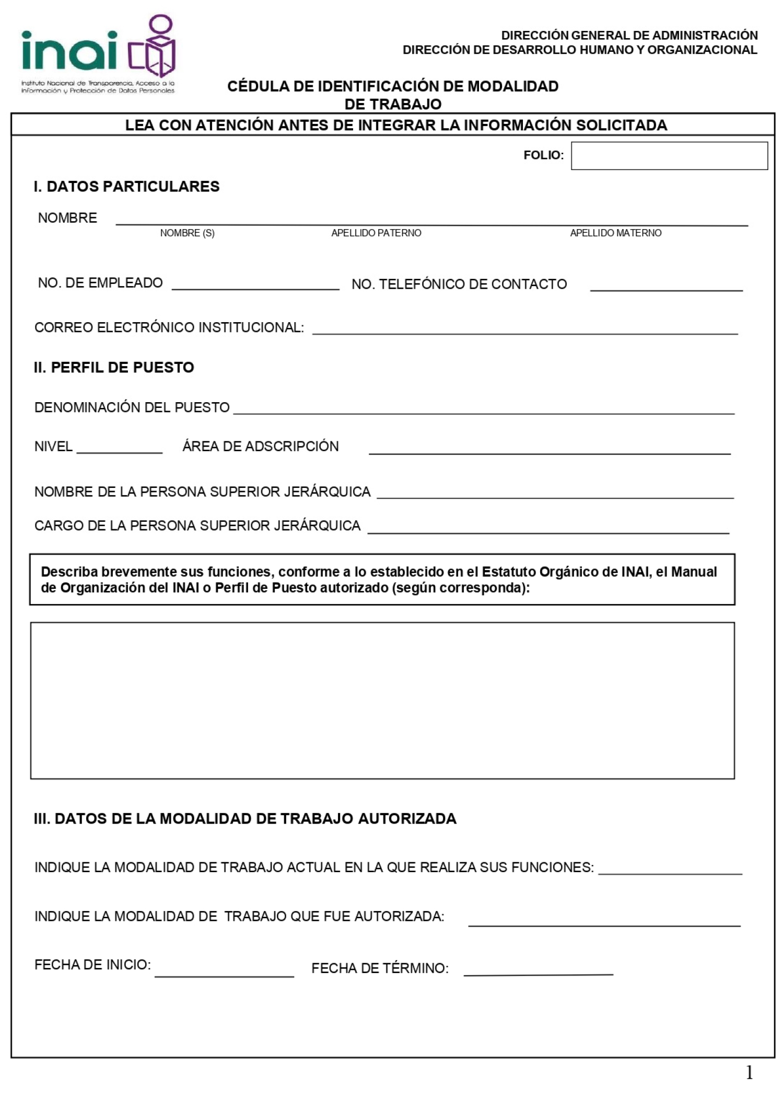

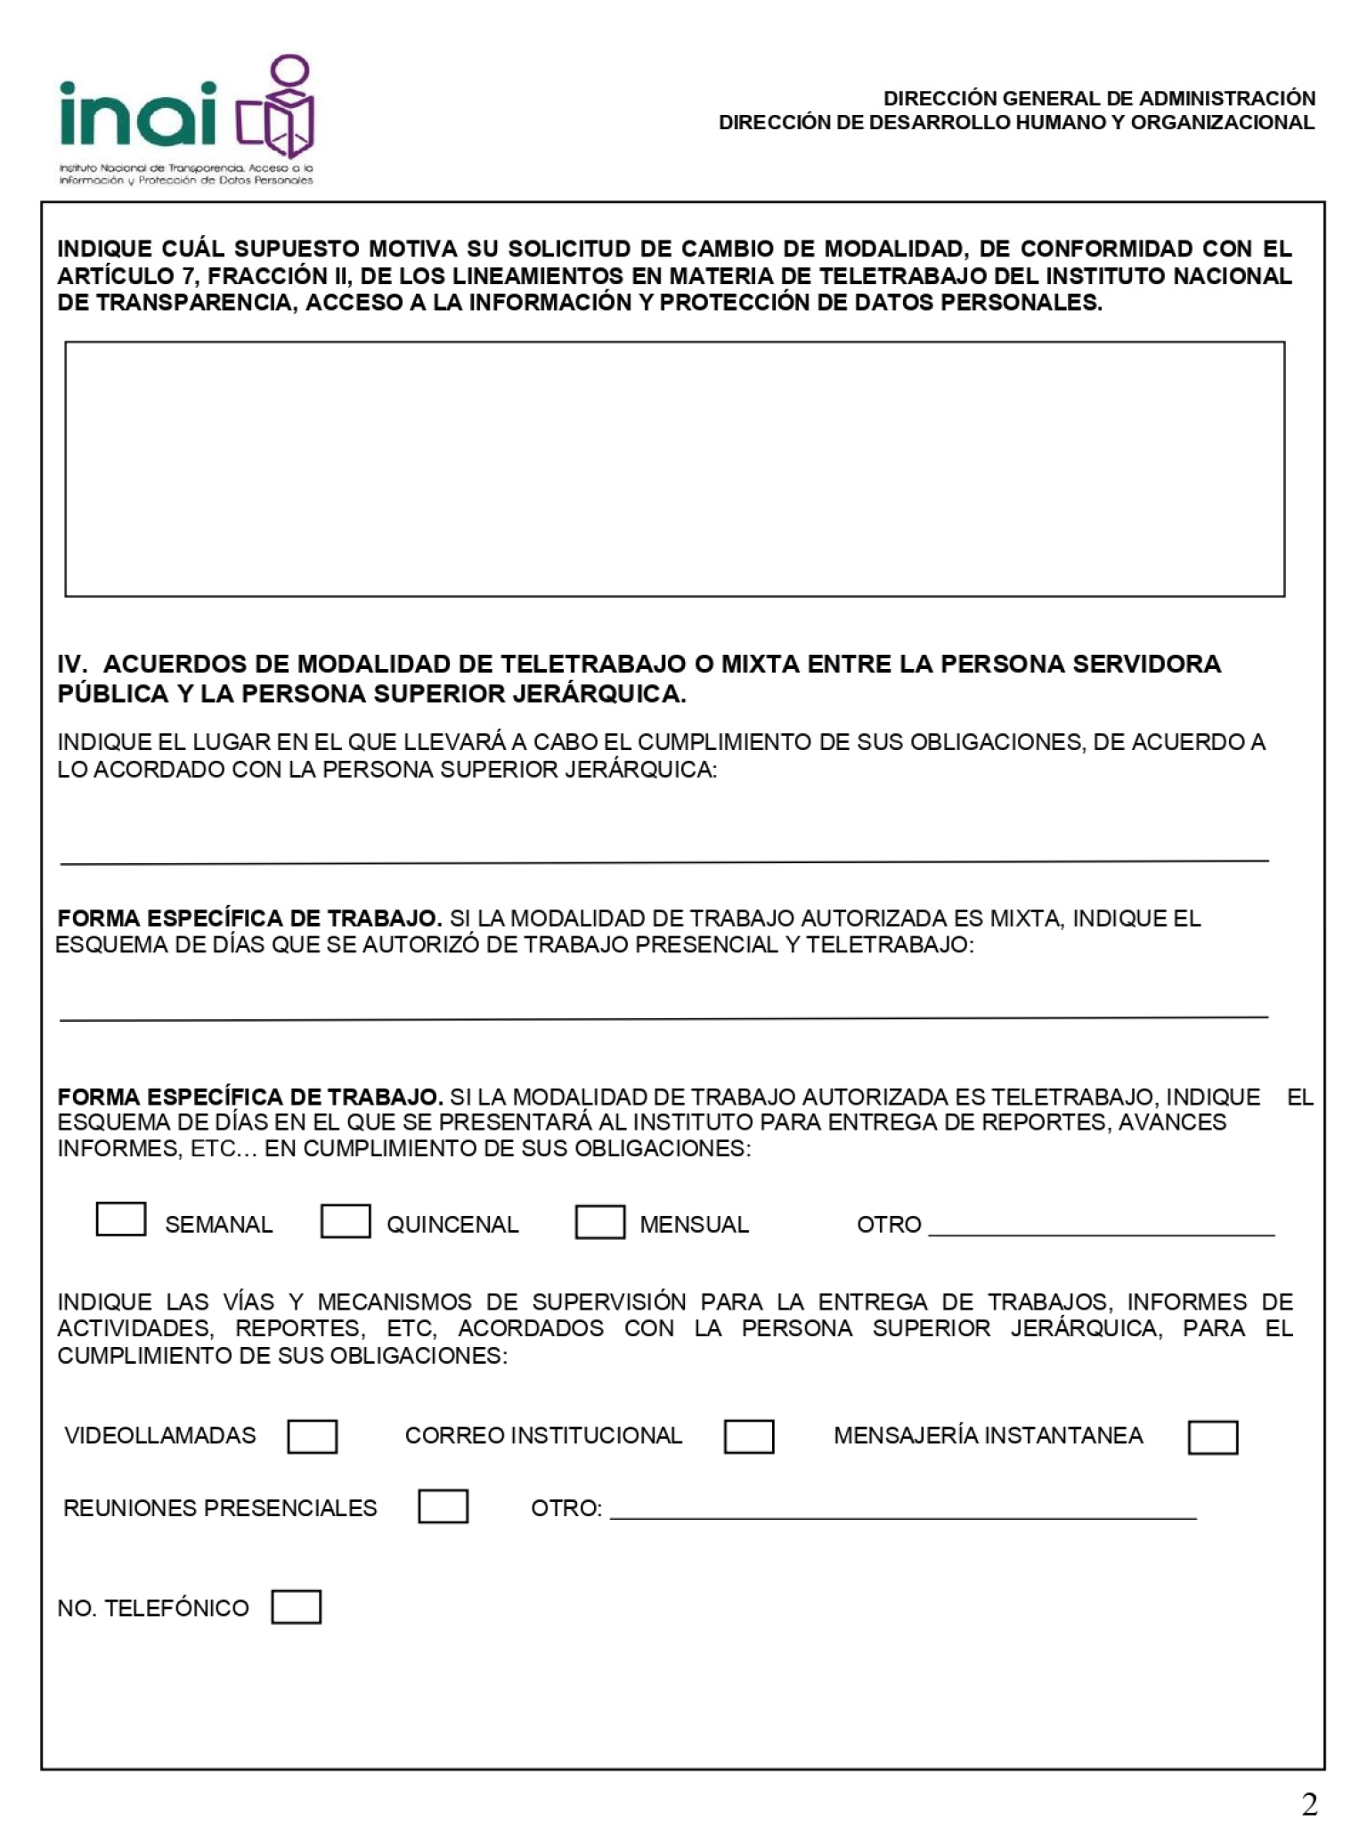

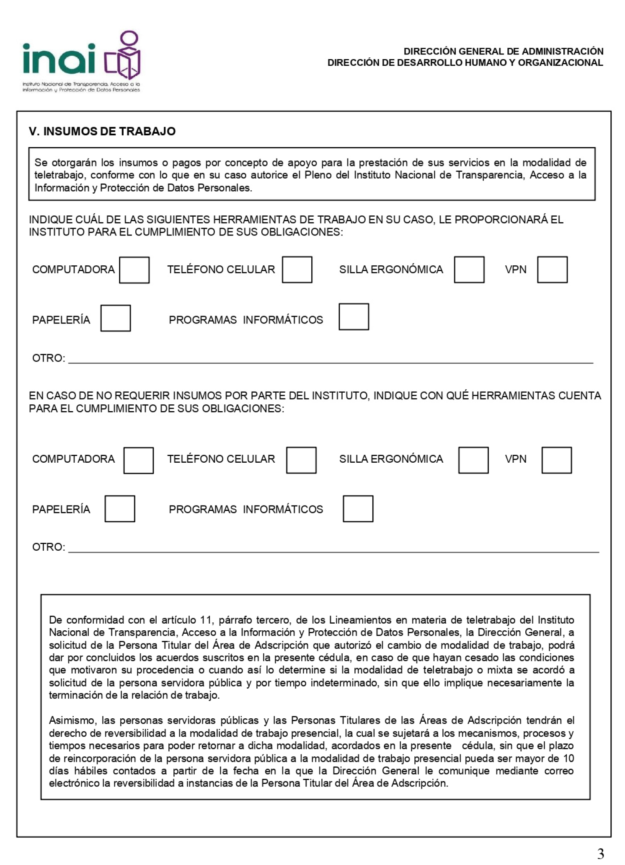

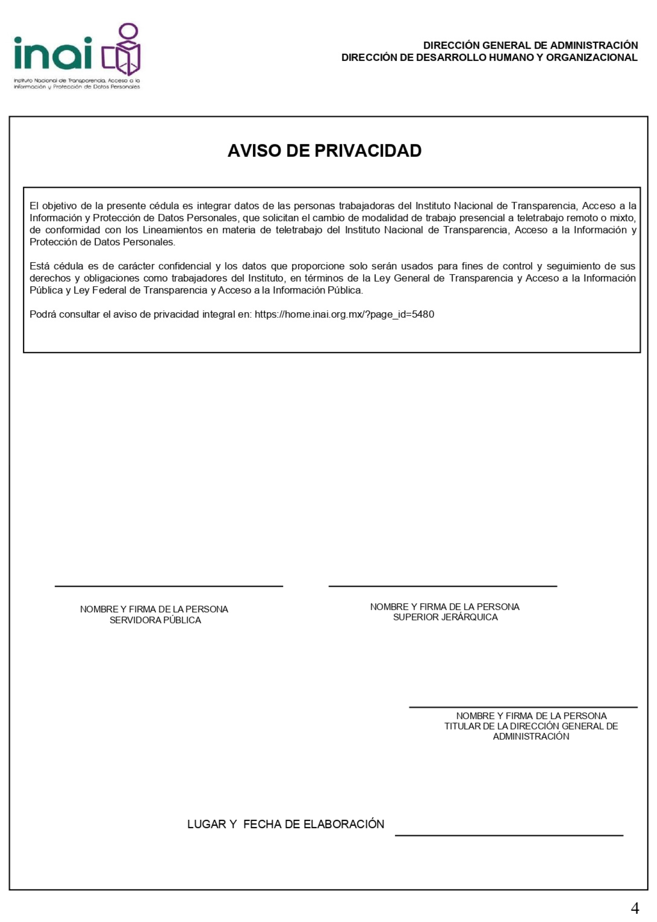
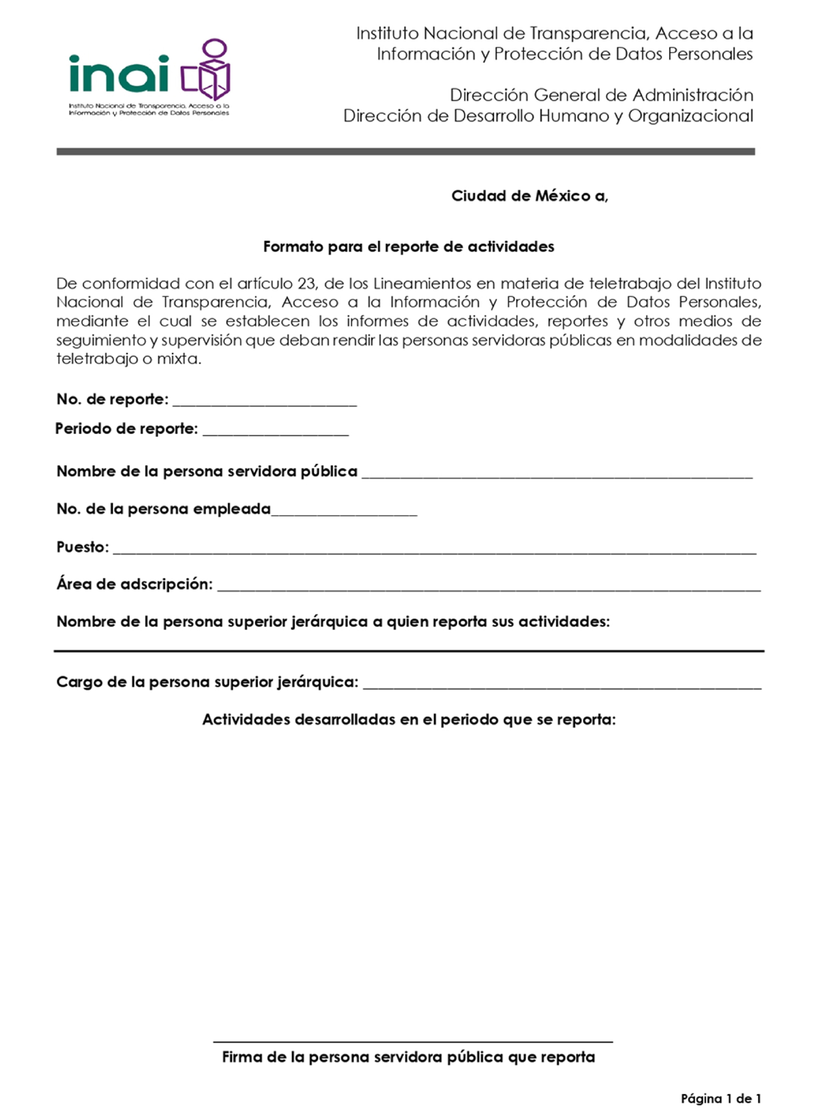
ANA YADIRA ALARCÓN MÁRQUEZ, EN MI CARÁCTER DE SECRETARIA TÉCNICA DEL PLENO DEL INSTITUTO NACIONAL DE TRANSPARENCIA, ACCESO A LA INFORMACIÓN Y PROTECCIÓN DE DATOS PERSONALES, CON FUNDAMENTO EN EL ARTÍCULO 45, FRACCIÓN IV, DE LA LEY FEDERAL DE TRANSPARENCIA Y ACCESO A LA INFORMACIÓN PÚBLICA, ASÍ COMO EN LO ORDENADO EN EL PUNTO DE ACUERDO SEXTO DEL ACUERDO ACT-PUB/22/02/2023.12 CERTIFICO: QUE EL PRESENTE DOCUMENTO ES FIEL Y EXACTA REPRODUCCIÓN DEL CITADO ACUERDO ACT-PUB/22/02/2023.12 Y SU ANEXO, MISMO QUE SE EXPIDE EN UN TOTAL DE 22 FOJAS ÚTILES, APROBADO EN LA SESIÓN ORDINARIA DEL PLENO DE ESTE INSTITUTO, CELEBRADA EL VEINTIDÓS DE FEBRERO DE DOS MIL VEINTITRÉS.
MÉXICO, CIUDAD DE MÉXICO, A VEINTIDÓS DE FEBRERO DE DOS MIL VEINTITRÉS.- Rúbrica.
(R.- 535170)

